2019年10月17日

中国本部　会員各位

　　公益社団法人 日本技術士会 中国本部 本部長　大田 一夫

機械/船舶・海洋/航空・宇宙部会　若手CPD企画チームリーダー　立山 隆志

**公益社団法人 日本技術士会 中国本部 機械部会若手CPD企画**

「若手技術者のためのAI入門セミナー」（ご案内）

拝啓　時下益々ご清祥のこととお慶び申し上げます。

さて、中国本部 **機械/船舶・海洋/航空・宇宙部会（通称：機械部会）**では、「若手技術者のためのAI入門セミナー」と題しまして、下記のとおり若手技術者のための研鑽行事を企画させていただきました。

改めて申し上げるまでもなく、デジタル技術を専門としていない多くの技術者の方々が『技術者にとってのデジタル技術の必要性』について強く認識している半面で、技術の基礎を学ぶ機会は不足していると感じられていると思われます。そこで、人工知能の基礎を学び、最新のデジタル技術の実演を通して、参加者の皆様がAIを活用した問題解決や事業企画を行える技術者を目指す企画を開催いたします。

本企画が、科学技術分野で活躍されている若手技術者の皆様、さらにはこの分野の未来を担う学生の皆様の一助となることを心より願っております。

大勢の方のご参加、心よりお待ちしております。

　　　　　　　　　　　　　　　　　　　　　　　敬具

記

１．日　時　2019年11月23日(土)　13：00～17：00

２．場　所　①広島会場　第３ウエノヤビル６Ｆ カンファレンススクエアＭ＋

　　　　　　山口、岡山、鳥取の各会場へWeb中継を行います。

②山口会場　周南市役所 シビック交流センター　2階 交流室 6

③岡山会場　西部技術コンサルタント株式会社

④鳥取会場　サンイン技術コンサルタント株式会社　鳥取支店

３．テーマ　「若手技術者に必要なデジタル知識の習得」としてAIの基礎知識を学ぶ

４．講師　　梅村 祥之 氏 / 広島工業大学 情報学部 情報工学科 教授

５．プログラム

|  |  |
| --- | --- |
| 時　刻 | 概　要 |
| 13:00～13:50  14:00〜14:50  15:00〜15:50  16:00～16:50  16:50〜17:00 | 概論: ・問題設定と特徴 ・応用分野 ・得意/不得意 ・将来展望  簡易ネットワークの重み調整  多層ニューラルネットワークとバックプロパゲーション法の原理  理論の復習，多層ニューラルネットワークの動作と特性の理解  全体質問 |

本講演に関する電子書籍の出版を計画しております。発行後、復習用としてご購入ください。

※広島会場では終了後懇親会を行います。（17:30〜19:00　第３ウエノヤビル６F中国本部会議室）

６．定員、参加費、CPD

（１）定　員　①広島　50名　②山口　24名　③岡山　15名　④鳥取　20名

　　　　　　　（定員を超える申し込みがあった場合は45歳以下を優先とします。）

（２）参加費　会員・準会員：500円、　非会員・一般：1,000円、　学生：無料

懇親会費：2,000円

　（３）C P D 　参加者には日本技術士会からCPD：3時間30分の参加票を発行します。

　７．申し込みについて

　（１）締め切り　　2019年11月15日(金)

　（２）申し込み先　公益社団法人 日本技術士会 中国本部

TEL 082-511-0305　FAX 082-511-0309　 E-mail：[ipej-hiro@rapid.ocn.ne.jp](mailto:ipej-hiro@rapid.ocn.ne.jp)

※メール送信可能な方は、事務局事務の省力化のため、できるだけ中国本部ホームページ(http://www.ipej-chugoku.jp/)の「Web申込みはこちら」か、中国本部からの開催案内メールの返信メールでお申し込み下さい。

|  |
| --- |
| **2019年度日本技術士会中国本部　機械部会若手CPD企画**  **参加申込書(2019年11月23日)**  **主催：公益社団法人日本技術士会中国本部**  **申込ＦＡＸ番号：０８２－５１１－０３０９**  **※メール送信可能な方は、事務局の省力化のため、メールによる申込をお願いします。** |

**講演会　：□参加する　□参加しない**

**参加会場【□広島会場、□山口会場、□岡山会場、□鳥取会場】**

**懇親会　：□参加する　□参加しない**

|  |  |  |  |  |
| --- | --- | --- | --- | --- |
|  | 氏名 | | 資格(注1) | 区分(注2) |
| 申込者 |  | | □技術士 □修習技術者  □その他 | □会員 □非会員 |
| 技術部門  (注3)  ※複数選択可 | □機械　□船舶･海洋　□航空･宇宙　□電気電子　□化学　□繊維　□金属  □資源工学　□建設　□上下水道　□衛生工学　□農業　□森林　□水産  □経営工学　□情報工学　□応用理学　□生物工学　□環境　□原子力･放射線  □総合技術監理 | | | |
| 年齢 | □10代　　□20代　　　□30代　　　□40代　　　□50代　　　□60代以上 | | | |
| 勤務先 |  | | | |
| 連絡先  (注4) | E-mail |  | | □会社　□自宅 |
| ＦＡＸ |  | | □会社　□自宅 |
| ＴＥＬ |  | | □会社　□自宅 |

1. 資格は該当するものに■(または☑)を入れる。
2. 区分で会員とは日本技術士会会員を指し、該当するものに■(または☑)を入れる。
3. 技術部門は技術士か修習技術者のみ、該当するものに■(または☑)を入れる。
4. 連絡先は(会社・自宅)のうち、該当するものに■(または☑)を入れ、E-mail等を記入。
5. 同行者がいる場合は下記に記入。
6. この個人情報は、本行事の参加申込み以外には使用しません。

|  |  |  |  |  |
| --- | --- | --- | --- | --- |
|  | 氏名 | 資格(注1) | 区分(注2) | 年代 |
| 同行者 |  | □技術士 □修習技術者  □その他 | □会員 □非会員 |  |
|  | □技術士 □修習技術者  □その他 | □会員 □非会員 |  |
|  | □技術士 □修習技術者  □その他 | □会員 □非会員 |  |

問合せ先：〒730-0017　広島市中区鉄砲町1-20第3ウエノヤビル6階

公益社団法人日本技術士会 中国本部

<TEL:082-511-030>5　FAX:082-511-0309　E-mail：[ipej-hiro@rapid.ocn.ne.jp](mailto:ipej-hiro@rapid.ocn.ne.jp)

1. **広島会場**

第3ウエノヤビル6階　カンファレンススクエアＭ＋

広島市中区鉄砲町1番20号

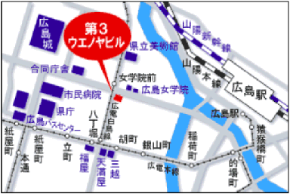

**②山口会場**

周南市役所 シビック交流センター　2階 交流室 6　（定員 24名）

(周南市岐山通1-1)

TEL 0834-22-8403

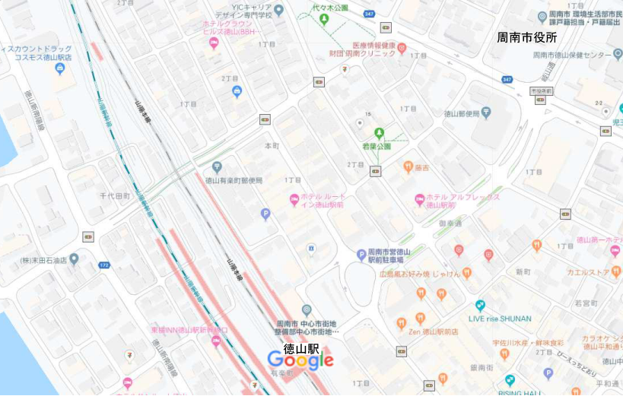

会場

山陽自動車道徳山東I.C.より5.1km (車で約10分)

山陽新幹線／山陽本線 徳山駅から北へ600m (徒歩約8分)

※車で来場される方は、市役所駐車場をご利用ください。

**③岡山会場**

西部技術コンサルタント株式会社

岡山市北区問屋町 6-101　　TEL. 086-246-5667



岡山会場

西部技術コンサルタント（株）

アクセス：北長瀬駅徒歩約15分（※専用駐車場10台程度あります）

　　　　　　国道180号バイパス田中交差点から5分（中銀岡山西支店隣）

**④鳥取会場**

サンイン技術コンサルタント株式会社　鳥取支店

鳥取市若葉台南1丁目11番地　　　TEL.0857-38-6111

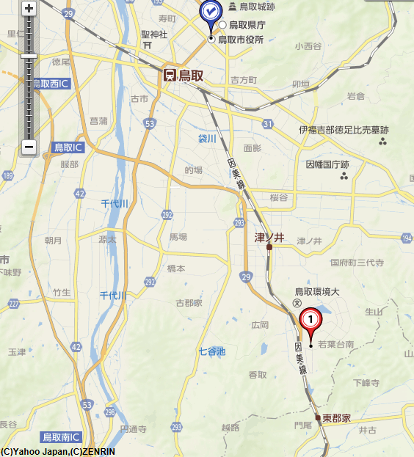.

**ウエスコ**

**ウエスコ**

鳥取会場

鳥取駅より南へ車で約20分（※専用駐車場あります）